По адресу http://office.vc-irkutsk.ru/ в разделе “Документы” скачать архивный файл “VPN.zip” и распаковать в любую папку на компьютере (при запросе имени и пароля ввести свои учетные данные).

Настройка VPN доступа.
- Запустить файл “работа.exe”:
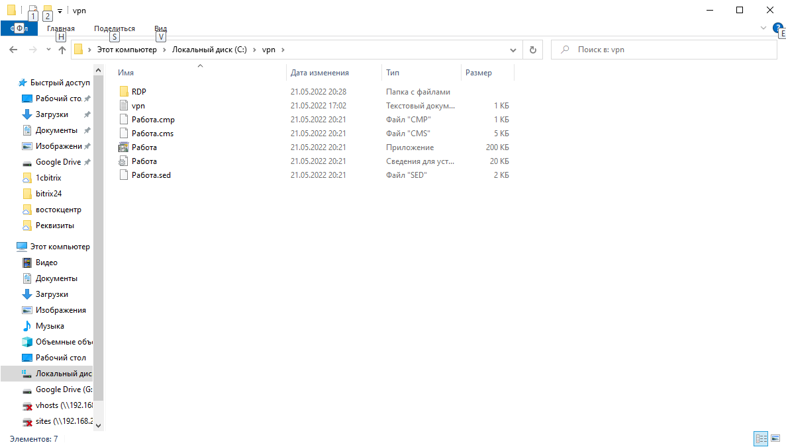

- Оставить все значения по умолчанию и нажать “OK”:
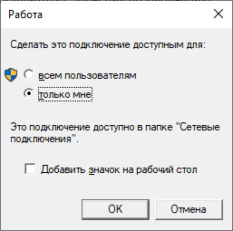

- Ввести свои имя и пароль и нажать “Подключить”:
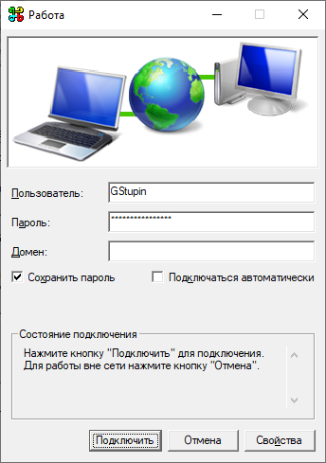

В статусе сетевых подключений, должен отобразиться статус “подключено” (значок внизу справа рядом с часами):
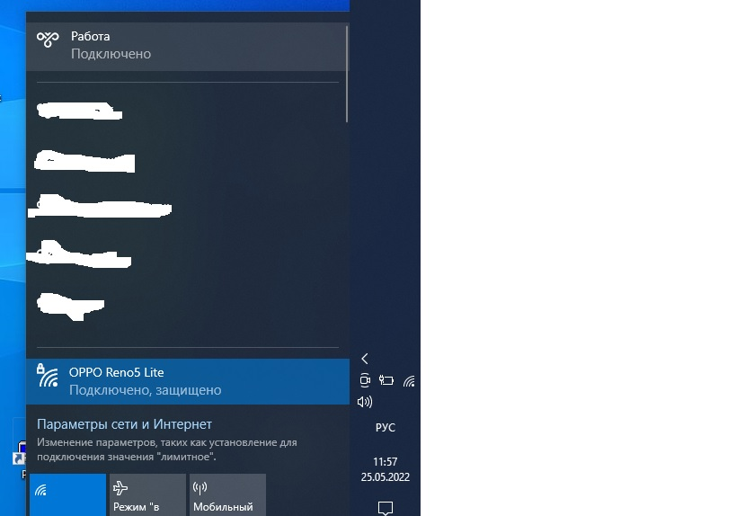
Для повторных подключений необходимо кликнуть на значок сетевого подключения в нижней правой части экрана и выбрать “работа”.

Подключение к рабочим столам.
После установления VPN соединения необходимо подключиться к рабочему столу.
- Ярлыки для подключений удаленных рабочих столов находятся в разархивированной папке в подкаталоге “RDP” (можно скопировать данный каталог в удобное место). При подключении необходимо указать ваше имя пользователя вида “имя_пользователя@corp” и пароль:

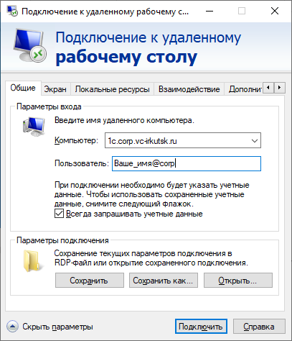

В случае подключения к рабочему ПК также необходимо указать имя компьютера
(вида PCxxxxxx-xx - указано на рабочем столе в нижней правой части рабочего компьютера).

